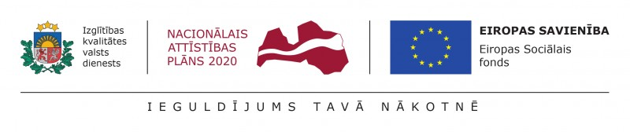
Konkursa “Priekšlaicīgas mācību pārtraukšanas riska jauniešu iesaiste jaunatnes iniciatīvu projektos” 2022.gada uzsaukuma rezultāti

Rīgas domes Izglītības, kultūras un sporta departaments (IKSD) 2022.gada pavasarī piekto reizi izsludināja atklāto projektu konkursu “Priekšlaicīgas mācību pārtraukšanas riska jauniešu iesaiste jaunatnes iniciatīvu projektos” (turpmāk – Konkurss), kas tika organizēts Izglītības kvalitātes valsts dienesta administrētā Eiropas Sociālā fonda projekta “Atbalsts priekšlaicīgas mācību pārtraukšanas samazināšanai” (8.3.4.0/16/I/001) ietvaros.
Konkursa komisija nolēma apstiprināt 16 projektu iesniegumus:
Nr.  pk. | Projekta īstenotājs | Projekta nosaukums
1. | Biedrība “Sunday Films” | Radošās darbnīcas Rīgas jauniešiem kino, aktiermeistarības un deju mākslā
2. | Nodibinājums “ECO PARTNERS” | Jauniešu iniciatīvu projekts “Interaktīvas teātra izrādes “Pieskārieni” veidošana”
3. | Biedrība “TERRA NOVA VITAE” * | Aizej tur, nezin kur, atnes to, nezin ko
4. | Biedrība “Ogres jauniešu iniciatīvas biedrība “TALANTU KALVE”” | DZĪVOT ZAĻI Rīgā!
5. | Biedrība “Ložņa” | Ložņā dabā II
6. | Biedrība “IN-LAAT” | I.am.I. – eju tālāk
7. | Biedrība “Jauniešu akadēmija Pacelt Pasauli” | Es zinu, kurp es eju!
8. | Biedrība “Justies labi” * | Saki JĀ savai nākotnei
9. | Biedrība “Māksla labsajūtai” * | IzDzīvo dzīvi! piedzīvojumu terapijas izaugsmes programma jauniešiem
10. | Biedrība “Alternatīvā Attīstība” * | KĀPĒC MAN KĀPT OZOLĀ?
11. | Biedrība “HOPĀ” | Atrodi sevi un esi Tu pats!
12. | Biedrība “Cita Rīga” * | Eksperiments – zināšanu un prasmju pārnese
13. | Biedrība “Rīgas Vācu kultūras biedrība” * | Jauniešu sadarbības cikls “Ārā no migas!”
14. | Biedrība “ASNE” * | Piedzīvojumu vasara!
15. | Biedrība “DrKT” * | Taisām filmu! Part 2
16. | Biedrība “Piedzīvojuma Gars” * | Pg Štābiņš Rīgā
- Projekts apstiprināts ar nosacījumiem

Eiropas Sociālā fonda projekts Nr.8.3.4.0/16/I/001 “Atbalsts priekšlaicīgas mācību pārtraukšanas samazināšanai” (PuMPuRS) tiks īstenots līdz 2022. gada 31. decembrim. Projekta mērķa grupa ir vispārizglītojošo skolu skolēni no 5. līdz 12. klasei, kā arī profesionālās izglītības iestāžu audzēkņi no 1. līdz 4. kursam. Projektu īsteno Izglītības kvalitātes valsts dienests sadarbībā ar pilsētu un novadu pašvaldībām un valsts profesionālās izglītības iestādēm.
Vairāk informācijas par projektu: www.pumpurs.lv

